EL RETO DE LA SEMANA

Un pastor tiene que atravesar a la otra orilla de un río con un lobo, una cabra y una lechuga. Dispone de una barca en la que solo caben él y una de las otras tres cosas. Si el lobo se queda solo con la cabra se la come, si la cabra se queda sola con la lechuga se la come. ¿Cómo debe hacerlo?

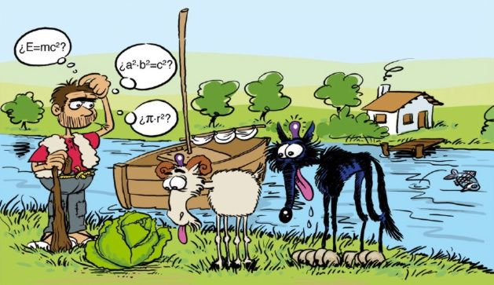
Solución 1:
El pastor pasa primero la cabra, la deja en la otra orilla y regresa a por el lobo. Al cruzar, deja al lobo y vuelve con la cabra, deja la cabra y cruza con la lechuga. Por último, deja la lechuga con el lobo y regresa a por la cabra.

Solución 2:
1º Pasa el pastor con la cabra, quedando en la orilla el lobo y la lechuga. Vuelve el pastor solo.
2º Pasa el pastor con la lechuga, la deja y vuelve con la cabra.
3º Al volver, deja en la orilla a la cabra y vuelve a pasar al otro lado con el lobo. Lo deja junto a la lechuga y vuelve a por la cabra.

